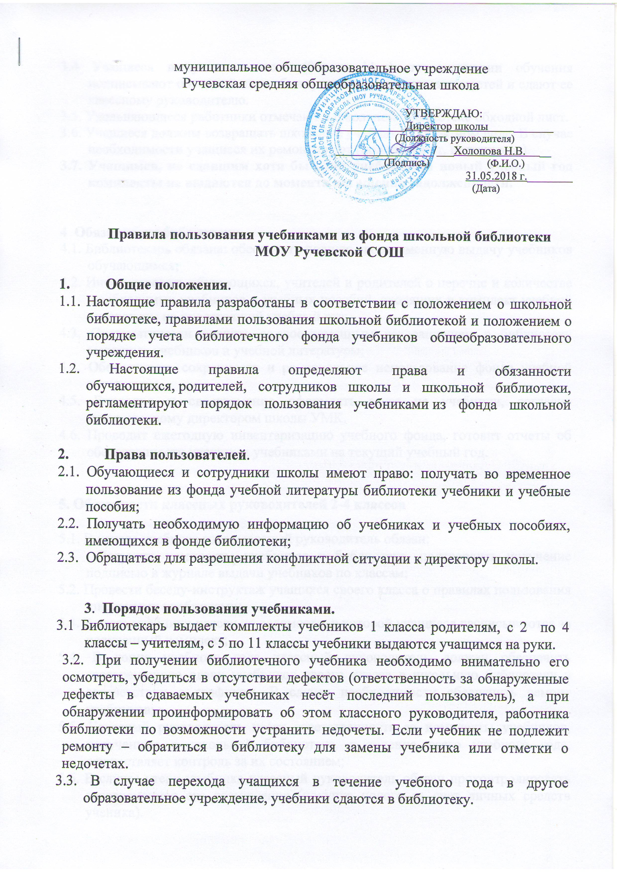

3.4 Учащиеся выпускных классов (9-х и 11-х) по окончании обучения подписывают обходной лист об отсутствии у них задолженностей и сдают ее классному руководителю.
3.5. Увольняющиеся работники отмечают в школьной библиотеке обходной лист.
3.6. Учащиеся должны возвращать школьные учебники в опрятном виде. В случае необходимости учащиеся их ремонтируют (подклеивают, подчищают).
3.7. Учащимся, не сдавшим хотя бы один учебник, на новый учебный год комплекты не выдаются до момента погашения задолженности.

4 Обязанности библиотеки.
4.1. Библиотекарь обязана: обеспечить полную своевременную выдачу учебников обучающимся;
4.2. Информировать обучающихся, учителей и родителей о перечне и количестве необходимых учебников и учебных пособий, входящих в комплект учебной литературы на предстоящий учебный год;
4.3. Систематически следить за своевременным возвращением в библиотеку выданных учебников и учебной литературы;
4.4. Обеспечивать сохранность и рациональное использование фонда учебной литературы.
4.5. Ежегодно и своевременно оформлять заказ на учебники, согласно утвержденному директором школы УМК.
4.6. Проводит ежегодную инвентаризацию учебного фонда, готовит отчеты об обеспеченности учащихся учебниками на текущий учебный год.

5. Обязанности классных руководителей 2-4 классов

5.1. В начале учебного года классный руководитель обязан:
Получить комплекты учебников в библиотеке, подтвердить получение подписью в журнале выдачи учебников по классам;
5.2. Провести беседу-инструктаж учащихся своего класса о правилах пользования школьными учебниками;
5.3. Выдать учебники классу по ведомости, в которой учащиеся расписываются за полученный комплект;
5.4. В конце учебного года классный руководитель должен обеспечить своевременную сдачу учебников своего класса в школьную библиотеку в соответствии с графиком. В случае необходимости обеспечить ремонт учебников;.
5.5. Классный руководитель несет ответственность за комплекты учебников, полученные в школьной библиотеке, в течение всего учебного года, осуществляет контроль за их состоянием;
5.6. В случае утери учебника классный руководитель обязан проконтролировать своевременное его возмещение (покупка нового за счет личных средств ученика).

6. Обязанности учащихся:

6.1. Обучающиеся обязаны: Соблюдать правила пользования учебниками из фонда школьной библиотеки;
6.2. Бережно относиться к учебникам и учебным пособиям, полученным из фонда библиотеки (не делать в них записей, пометок, подчеркиваний, не вырывать, не загибать страниц и т.д). Дома рекомендуется хранить учебники в отведенном для них месте, недоступном для маленьких детей и домашних животных, отдаленном от источников огня и влажности.
6.3. В течение срока пользования учебник должен иметь съемную, прочную обложку, защищающую учебник от повреждений и загрязнений, запрещается оклеивать учебники ламинированной пленкой во избежание повреждения обложки и форзаца.
6.4. Ответственность за сохранность полученных на учебный год школьных учебников несут учащиеся, родители (законные представители).

